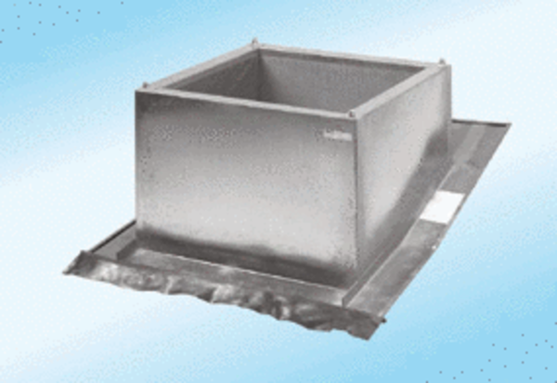Střešní sokl pro šikmé střechy SDS 63Obsah dodávky: 1 kusSortiment:
Typové číslo: 0093.0955ALTVýrobce: MAICO

